Федеральное государственное бюджетное профессиональное

образовательное учреждение

«Подмосковный политехнический колледж»

**ОТЧЕТ**

о результатах проверки дипломной работы

в системе «Антиплагиат»

Тема работы: «Разработка информационного сайта «Навигатор для школьников» (на примере МОУ «Средняя школа №11»)»

Ф.И.О. студентаГасымов Руслан Эльханович, группа 1521-1(о),

специальность 09.02.07 «Информационные системы и программирование»

При проверке в электронном виде ДР в системе «Антиплагиат»[1],

оригинальность текста составила 87,88%.

Студент _______________________ Гасымов Руслан Эльханович

«_____» _________________ 20___г.

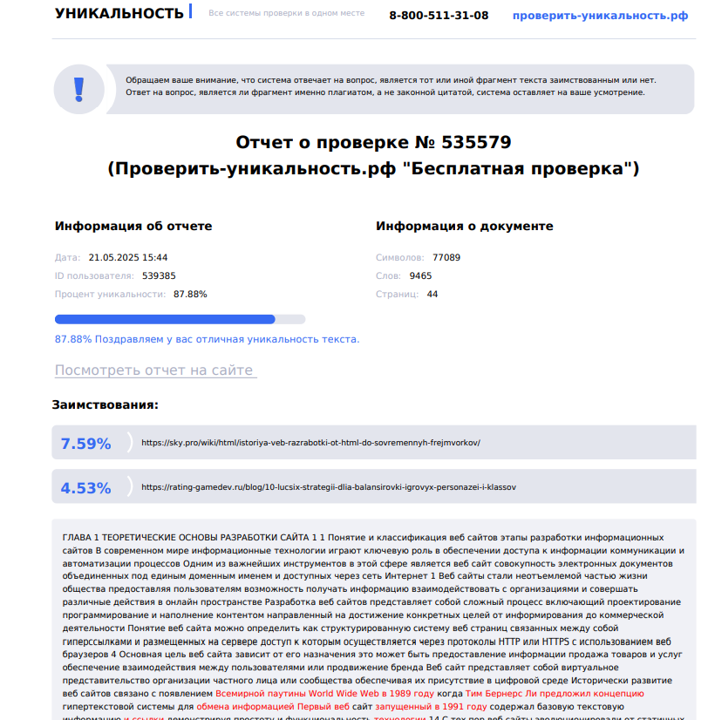

1. 1 Распечатку отчета о результатах проверки прилагаю